江西省科学技术馆《五一“科技奥运”主题活动》场地布置及服务项目报价函

江西省科学技术馆：
我单位拟就《五一“科技奥运”主题活动》场地布置及服务项目进行询价，按附件中的需求进行报价（含税、安装的报价格式详见附件1、2），报价格式如下：
联系人：
联系电话：

XXXXX

年 月 日

附件1

报价一览表（格式可自拟）
供应商名称：
序号 | 项目名称 | 总价（元)
1 | 《五一“科技奥运”主题活动》场地布置及服务项目

供应商名称（盖章）：
法人或授权代表（签字）：

附件2：

分项报价表（格式可自拟）
供应商名称（盖章）：

法人或授权代表（签字）：

2024劳动节活动“科技奥运”采购物品清单
活动板块 | 材料名称 | 参数 | 活动要求 | 数量 | 单价 | 总价 | 备注（图片样式）仅供参考  实际展示内容需中标方另外设计制作
奥运知识  体感奥运  运动中的科学 | 硅胶手环 | 手环尺寸：  手环周长不低于190mm  宽度不低于20mm  厚度不低于2mm  材质：硅胶 | 内容：手环颜色、手环外侧面图案、LOGO、文字需与馆方沟通。  要求：此项需定制，手环面需开4个直径5-7mm空心洞孔。硅胶材质不脱色，不掉粉，柔韧性好。 | 20000份 |  |  | 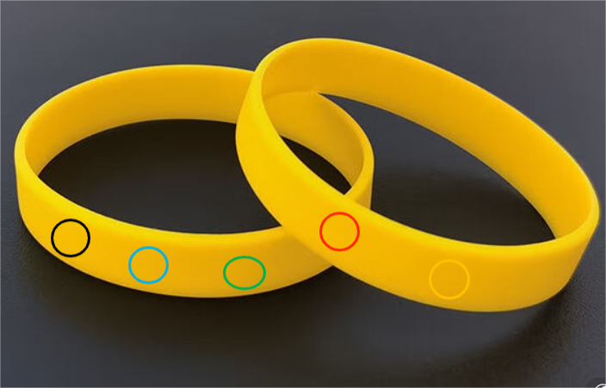
 | 运动卡扣配饰 | 尺寸：贴图直径不低于18mm  厚度：卡扣贴图厚度不低于3mm  材料：软性树脂 | 内容：卡扣款式为带运动元素的洞洞鞋卡扣配饰。卡扣配饰的具体款式、图案需与馆方沟通为准。  要求：，可卡入5-10mm开口洞洞内，材质光滑，图案清晰，无异味。 | 80000个 |  |  | 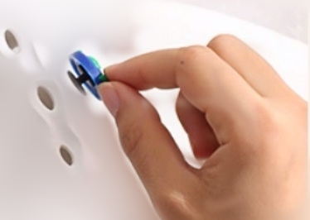
 | 奥运知识宣传板 | 尺寸（不低于以下参数）：  1、高2.5m、宽3m（1张）  2、高2m、宽1.5m（2张）  材质：KT泡沫板，厚度不低于8mm  安装布展时间：4月29日前完成所有布展。  使用时间：5月1日-5月5日（共5天） | 要求：此项支架以租赁形式使用，需要进行安装和活动后拆卸，需配备有相应的安全设施，达到相应配重。  内容：主要为文字主题+背景图片。此项需设计，图文内容需与馆方沟通为准。 | 1组 |  |  | 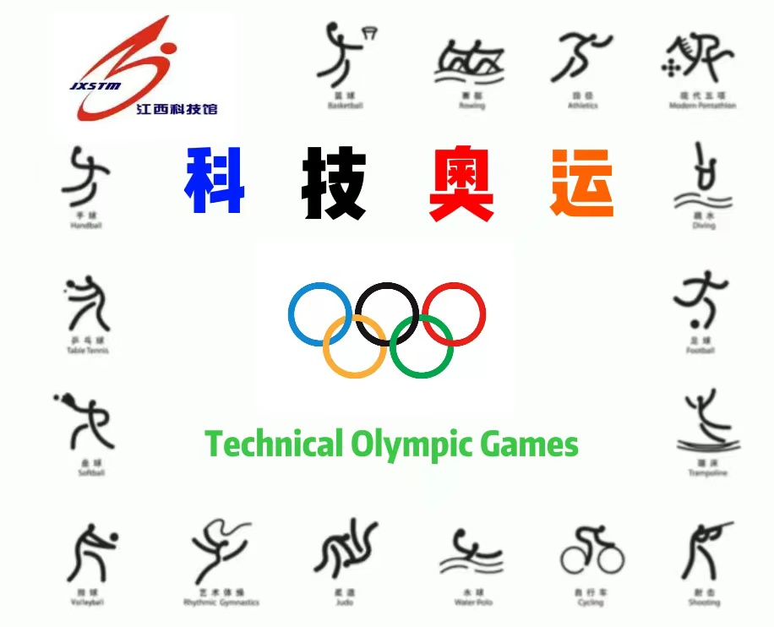
 | 体感运动背景板 | 尺寸（不低于以下参数）：  宽6m 高2.7m  材质：KT板（需配备有相应的安全设施，达到相应配重，KT板厚度不低于8mm）  安装布展时间：4月29日前完成所有布展。  使用时间：5月1日-5月5日（共5天） | 要求：此项支架以租赁形式使用，需要进行安装和活动后拆卸，需配备有相应的安全设施，达到相应配重。  内容：主要为文字主题+背景图片。此项需设计，图文内容需与馆方沟通为准。 | 1块 |  |  | 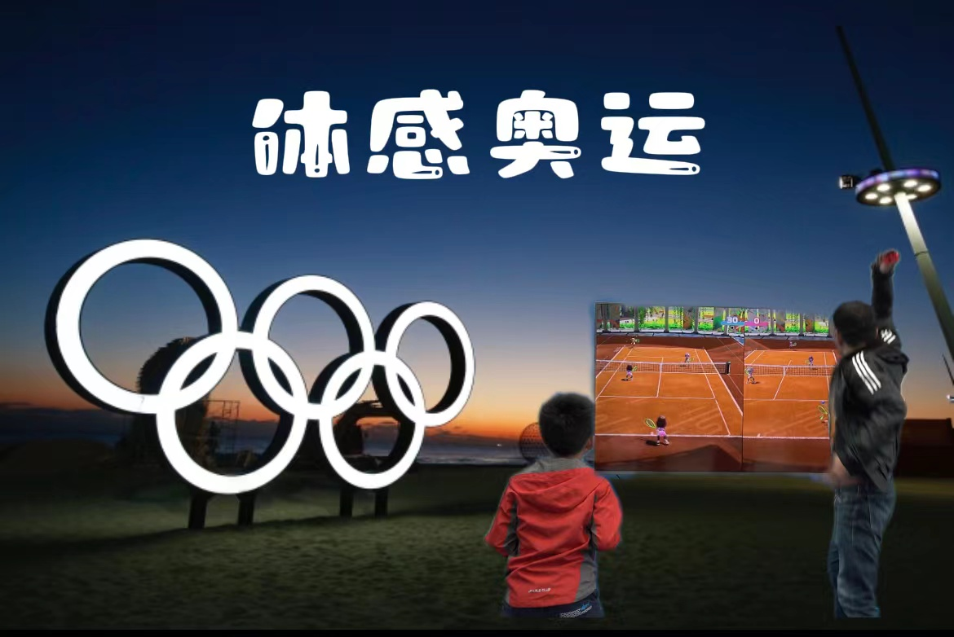
 | 体感运动地面地垫 | 尺寸（不低于）：长6m 宽5m  厚度 5.5mm  材质：加厚绒面地毯  颜色：纯色（实际颜色、图案与馆方沟通为准） | 要求：此项以租赁形式使用，需要进行安装和活动后拆卸，防滑倒，防刮破，有一定缓冲性，尽量避免拼接。 | 1块 |  |  | 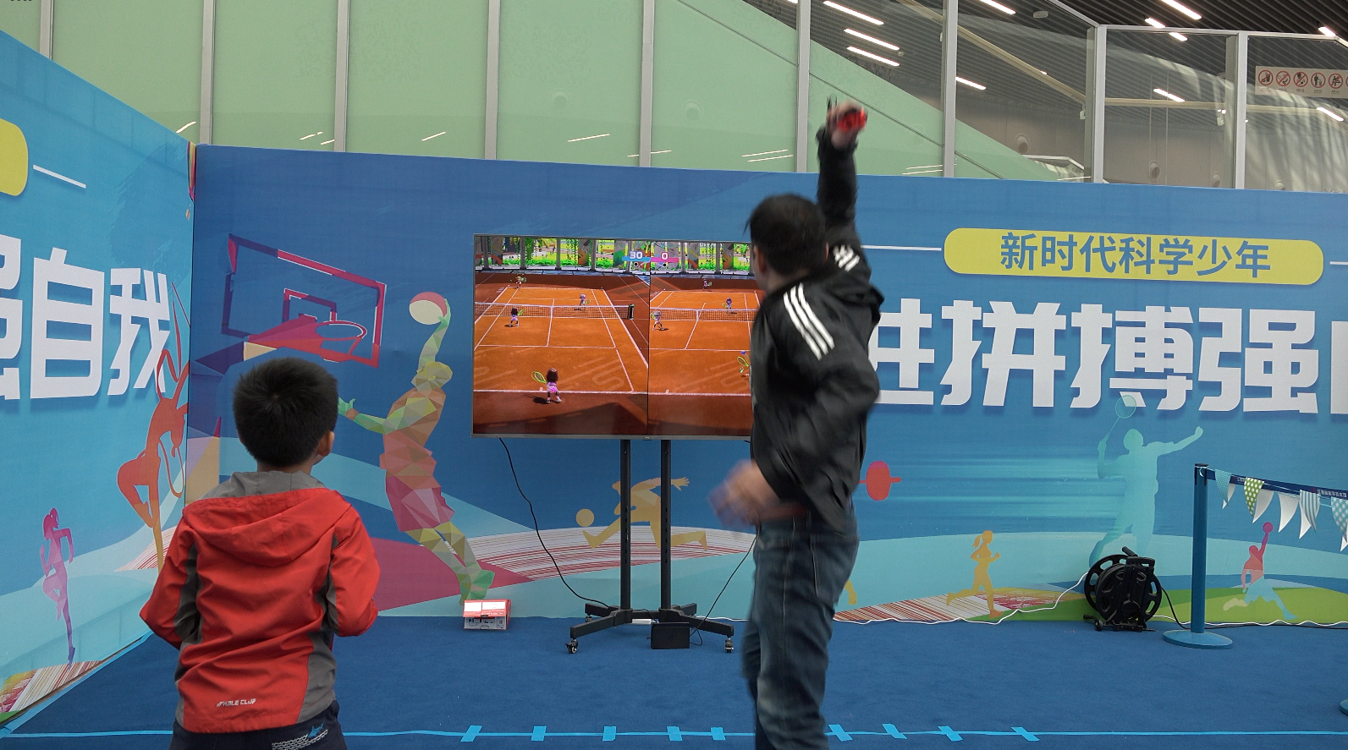
 | Switch互动卡带 |  | 内容：奥运会为主题卡片（具体卡片内容需与官方沟通为准）  要求：卡片全新正品，能正常插卡使用，不能出现卡死、无画面等。 | 1张 |  |  | 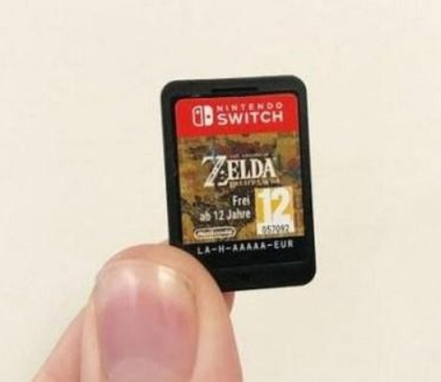
 | Switch健身环大冒险套装 |  | 内容：套装内涵：卡带1张、体感健身环本体1个、腿部绑带1个。  要求：产品为全新正品。 | 1套 |  |  | 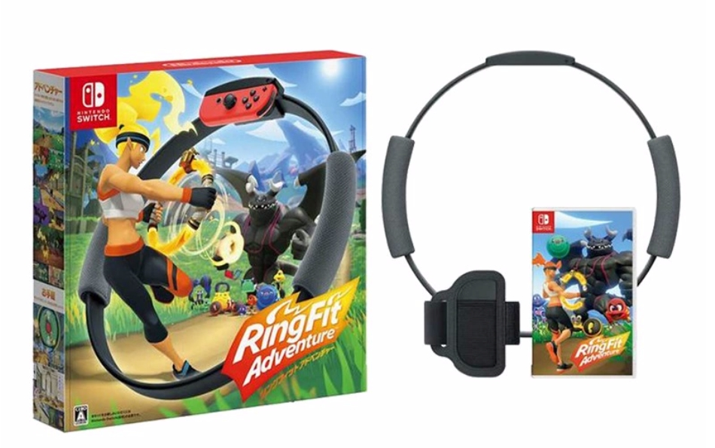
 | 科学奥运侧背景板 | 尺寸（不低于以下参数）：  背景板：长3m 高2.5m  材质：KT板（需配备有相应的安全设施，达到相应配重，KT板厚度不低8mm。）  安装布展时间：4月29日前完成所有布展。  使用时间：5月1日-5月5日（共5天） | 要求：此项以租赁形式使用，需要进行安装拆卸，需配备有相应的安全设施，达到相应配重，设计内容需与馆方沟通为准。  内容：此项需设计，图文内容需与馆方沟通。  （必要时需增加木板或坚固材质防止背景板破损、倒塌） | 1块 |  |  | 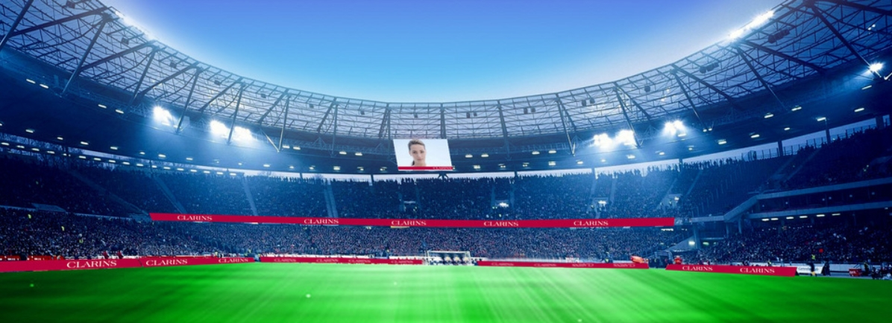
 | 仿真运动草坪地垫 | 尺寸（不低于以下参数）：  长6.5m 宽6m 草高2.5cm  （尺寸以实际测量为准，误差在以上参数50cm以内。）  材质：PE+PP  颜色：果绿色 | 要求：此项以租赁形式使用，需要进行底部固定的安装和拆卸；草丝柔软，底垫不易撕裂。 | 1块 |  |  | 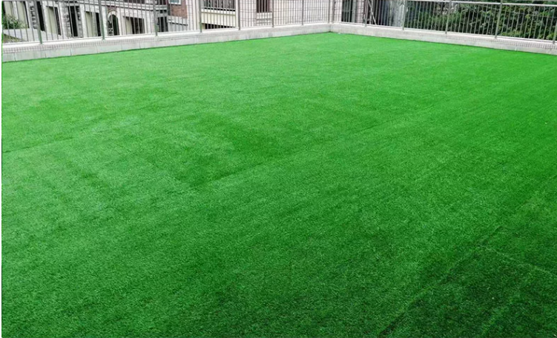
 | 足球球门 | 尺寸：长1.8m 高1.2m  宽:65cm(误差不超过5cm）  材质：钢材+聚乙烯 | 要求：足球球门钢管厚度不低于48管，摆放稳定，球网绳耐用不易破或形变。需重物固定两侧球门立柱，保持球门稳定，需负责安装和拆卸。 | 2个 |  |  | 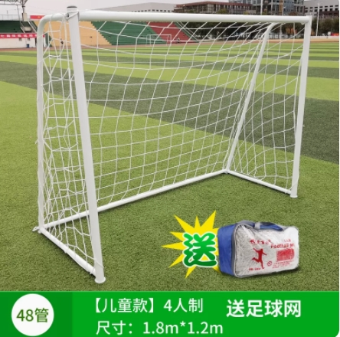
 | 足球 | 尺寸：4号足球  材质：PU  颜色：淡色为背景主题色 | 内容：球体须有奥运五环标志  要求：质量可靠，产品合格，配充气设备，配两个收纳球网，球需负责充气，气不要太足。 | 15个 |  |  | 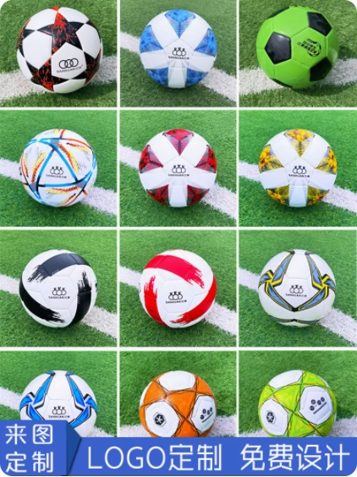
运动与科技装备 | 不倒翁假人 | 尺寸：高 160cm 底座直径50cm  材质：PVC | 要求：需使用加厚PVC材质，不倒翁需有人物形象，球击中不易位移，不漏气，需配备充气设备，需负责充气。 | 6个 |  |  | 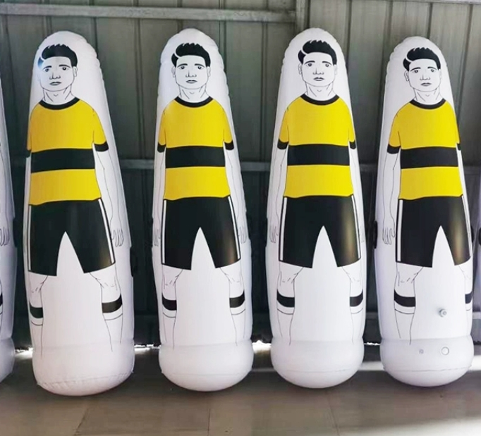
 | 隔离网 | 尺寸：高2.5m 长：10m  绳粗不低于8mm  材质：尼龙 | 要求：需多个支架固定，需负责安装拆卸（支架以租赁形式），支架需有承重稳定固定，围成U形区域场地，网绳硬度合格，网孔直径不大于10cm，网绳需高密度编织工艺，韧性好，不易撞击形变，防止足球飞出、破网。 | 1张 |  |  | 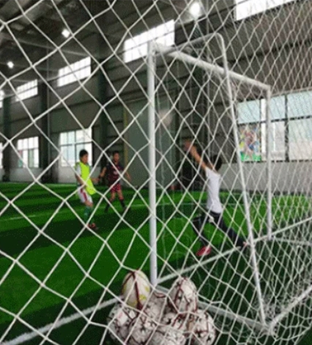
 | 运动装备背景板 | 尺寸（不低于以下参数）：  ：长4.8m 高2m（尺寸以实际测量为准，误差在以上参数50cm以内。）  材质：KT板（需配备有相应的安全设施，达到相应配重，KT板厚度不得小于8mm。）  安装布展时间：4月29日前完成所有布展。  使用时间：5月1日-5月5日（共5天） | 要求：此项支架以租赁形式使用，需要进行安装拆卸，需配备有相应的安全设施，达到相应配重。  内容：主要为体感文字主题+背景图片。此项需设计，图文内容需与馆方沟通为准。 | 1块 |  |  | 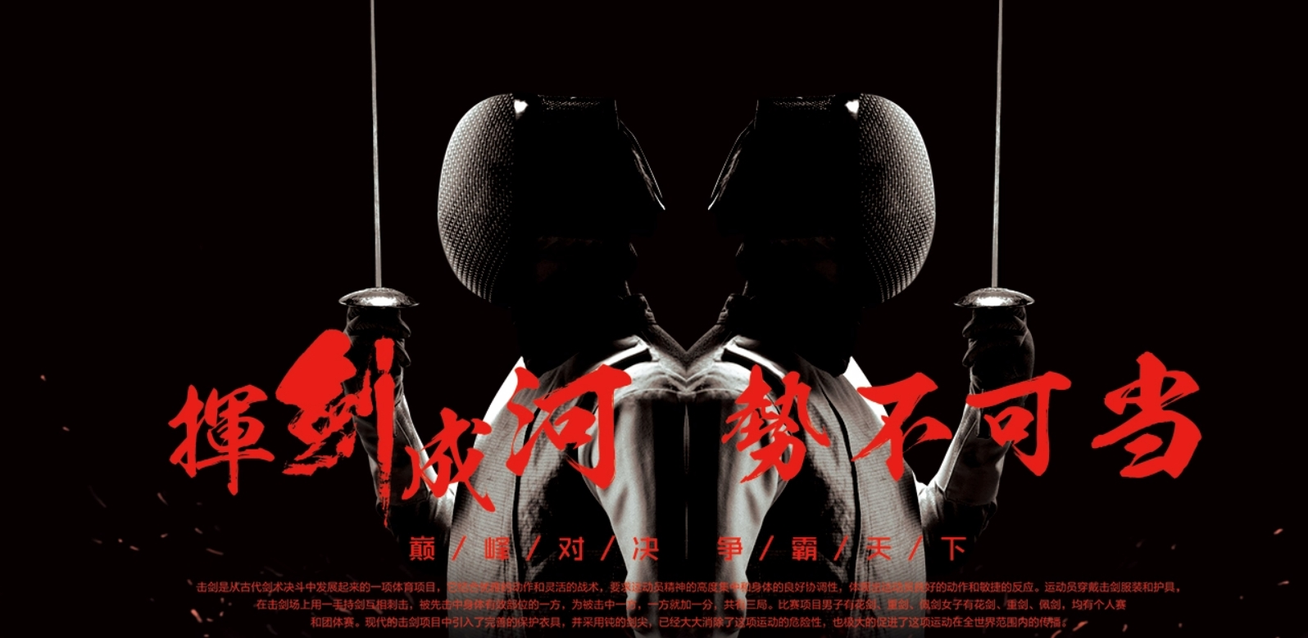
 | 羽毛球拍 | 尺寸：标准  材质：  1、木制球拍（1对）  - 铁质球拍（1对）  - 铝制球拍（1对）  - 全碳素球拍（4对） | 要求：羽毛球拍需与馆方沟通为准，符合相应材质需求，体现球拍发展阶段，全碳素球拍需为全新一线品牌正品，满足不同磅数、重量规格。 | 7对 |  |  | 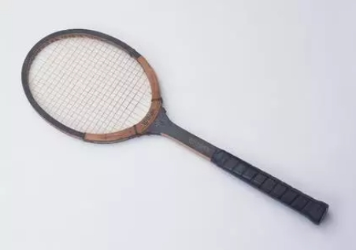  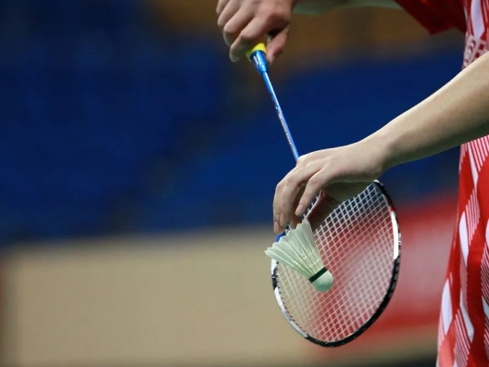
 | 可移动羽毛球拍支架 | 尺寸：长80cm、宽30cm、高120cm  材质：金属  颜色：黑色 | 要求：带滚轮可移动式，双层球拍置物架，下层可置物，需安装完好 | 3个 |  |  | 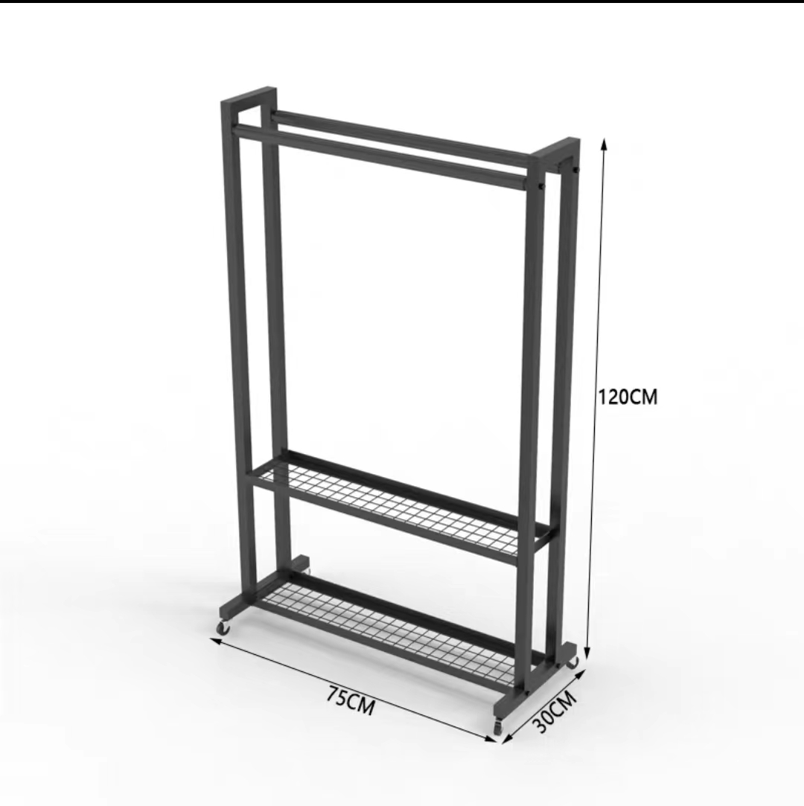
 | 羽毛球 | 材质：鹅毛  毛片：16只  球头：双拼复合软木  毛色：白色  数量：每筒12支 | 要求：需全新品牌正品 | 50筒 |  |  | 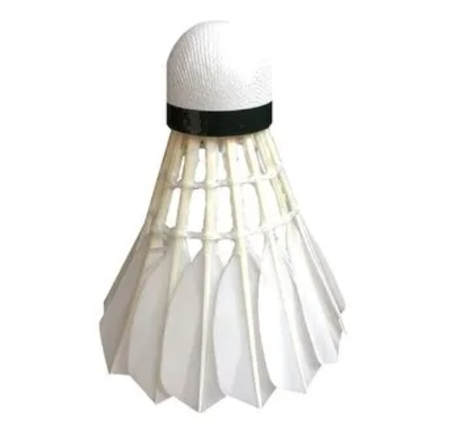
 | 球场划线地贴胶带 | 尺寸：宽4.5cm、长18m  颜色：黄色、白色  材质：pvc薄膜  厚度：0.15毫米 | 要求：持久耐磨、防水抗蚀 | 10卷 |  |  | 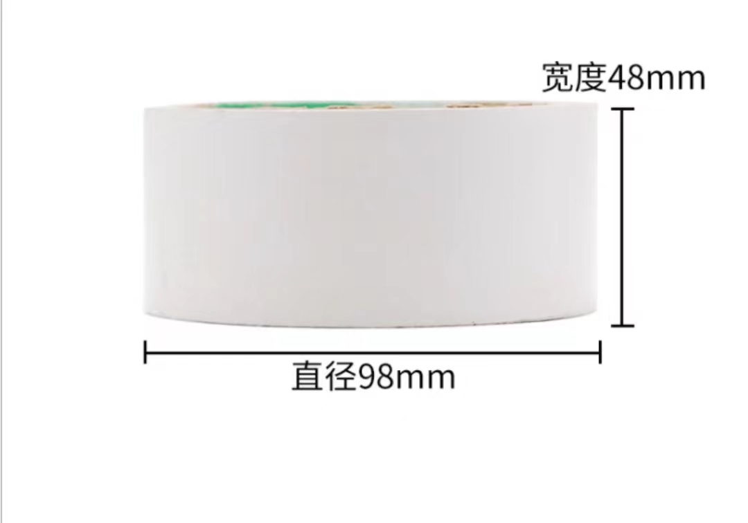
 | 便携式羽毛球网架 | 支架：  材质：不锈钢加粗支架  数量：1组  球网：  材质：涤纶+尼龙  宽度：3.1m（1个）、6.1m（1个）；  高度：1.55m | 要求：加固支架，防水防锈，经久耐磨 | 1组 |  |  | 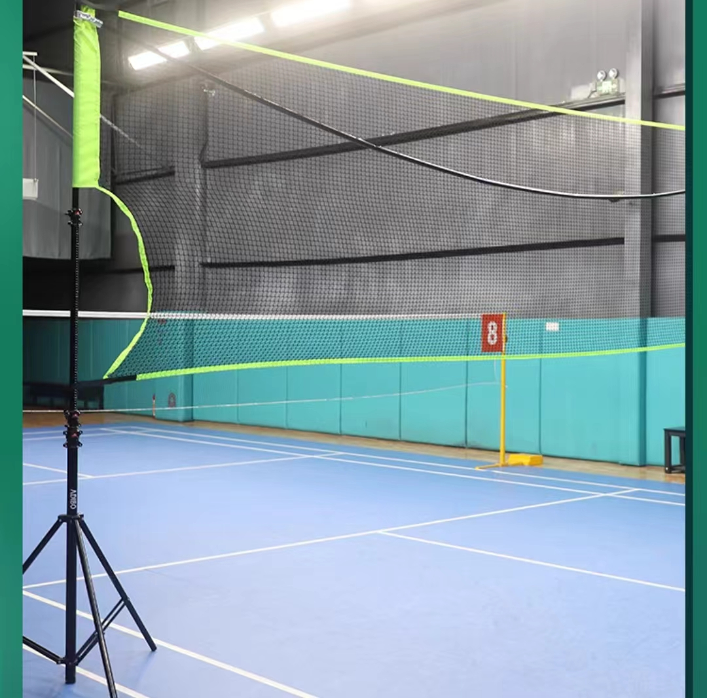
铁丝陀螺大比拼 | 同心圆纸张 | 尺寸：9*9cm | 按馆方提供图案打印并塑封 | 80张 |  |  | 
 | 尖嘴钳 | 总长度：12.5cm，钳柄宽度：8.3cm，钳嘴宽度：2cm，钳头厚度0.2cm，重量：56g | 规格：5寸，材质：高碳钢钳口，pvc沾塑把手  有刃口弹片 | 80把 |  |  | 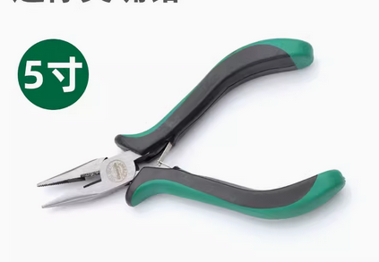
 | PVC管 | 尺寸：外径5cm直径，厚度0.24cm，长6cm | pvc聚氯丙烯材质，颜色：深灰色， | 80个 |  |  | 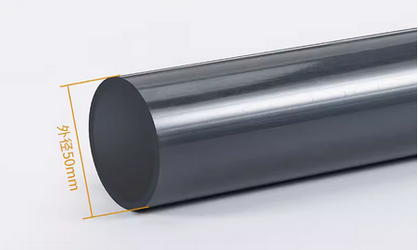
 | 宣传展板 | 尺寸：80*180cm | kt板材质，按馆方要求设计图案文字打印，需负责安装拆卸。 | 25块 |  |  | 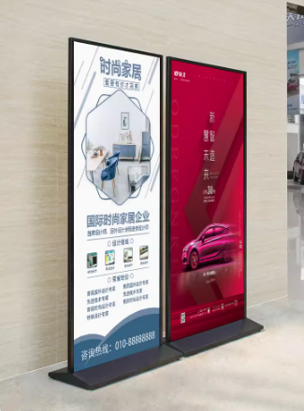
 | 抛光砖 | 尺寸：60*60cm，厚度：0.11cm | 表面光滑，表面无裂痕、坑洼，边角无毛刺 | 15块 |  |  | 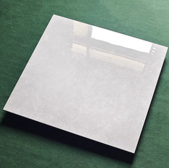
 | 计时器（秒表） | 尺寸：75*58*18mm | 型号：XJ-013A  耐摔外壳  重量：37克  计时单元：1/100秒  最长计时：10小时  排序方式：单行排序  显示屏：5位大数字液晶屏  最长倒计时：10小时  时间显示：12/24小时 | 12只 |  |  | 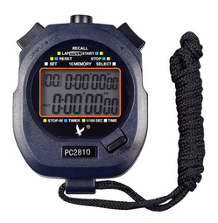
 | 铁丝 | 直径1.2mm，长20cm | 铁丝陀螺科学制作专用，材质为镀锌铁丝 | 10000根 |  |  | 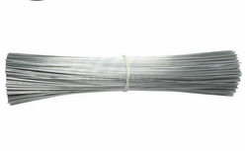
 | 背景墙 | 高3.5m，长6.5米 | 租赁形式使用即可，需要进行安装拆卸，需安全结实、无倒塌无安全隐患，需要有配重，图文内容需与馆方沟通，按馆方要求设计图案喷绘，需要使用行架搭建  版面内容：以陀螺旋转与科技为元素。 | 1块 |  |  | 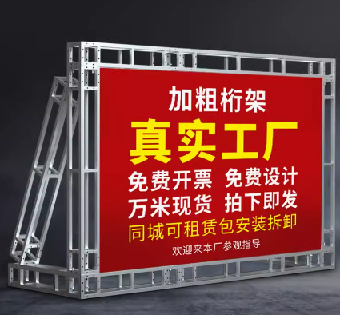
 | 背景墙 | 高3m，长8.8米 | 租赁形式使用即可，需要进行安装拆卸，需安全结实、无倒塌无安全隐患，需要有配重，图文内容需与馆方沟通，按馆方要求设计图案喷绘，需要使用行架搭建  版面内容：以陀螺旋转与科技为元素。 | 1块
 | 铁马栏杆 | 1米高，1.5米长  材质：不锈钢 | 租用即可，纯色银色栏杆即可，可连接，稳定不会倾倒，需负责拼装拆卸。 | 32个 |  |  | 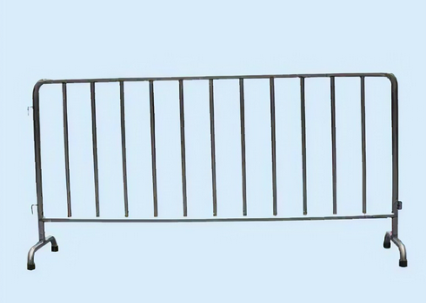
 | 信息登记卡 | 尺寸：11cm长，8cm宽 | 按馆方要求设计图案表格内容，纸张需使用300g以上特种纸张印刷，能够使用水笔进行书写，书写文字不会被抹去不会晕染 | 1500 |  |  | 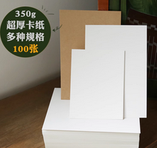
 | 伸缩防盗拉线盒 | 盒方形：40*15mm  拉绳长度：1.5米 | 拉绳可自动回收，线尾端子为套环可用锁铜柱调节大小，锁铜柱可用六角扳手调整 | 60个 |  |  | 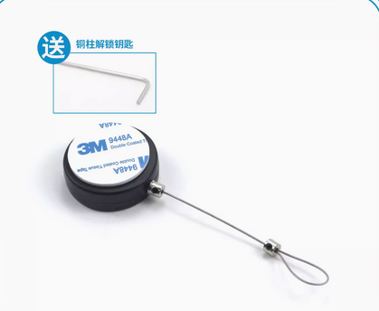
 | 激光测距仪 | 尺寸：142*64*28mm  测量范围0.08-100M  测量精度±1.5mm | 可测量长度，面积，体积，倾角，间接高度/长度，持续测量，墙面积、梯形测量，有变焦取景器，蓝牙连接，放样功能，水平尺，可储存数据50组，防护等级为IP54，测量起始点前中后可调节。 | 1个 |  |  | 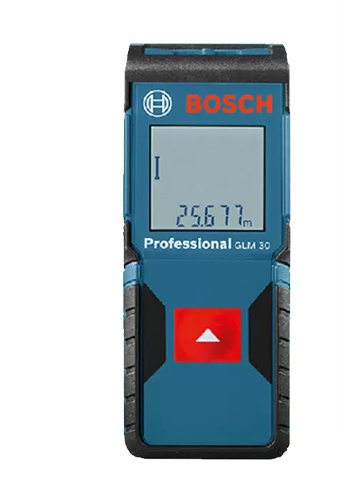
 | 万向水平泡 | 尺寸：60*10mm  材质：金属壳 | 铁丝陀螺比赛桌面测水平 | 3个 |  |  | 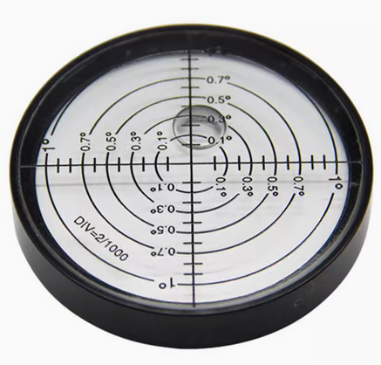
 | 《御猫带你游故宫》画具套装 |  | 内含70件画具：12色彩色铅笔、12色旋转棒棒彩、3只四色彩铅、十二丙烯画颜料、丙烯调色盘、24色软头丙烯马克笔、卷笔刀2个、毛刷笔1只、创意贴纸1份。知识读本、图绘本各一本 | 1 |  |  | 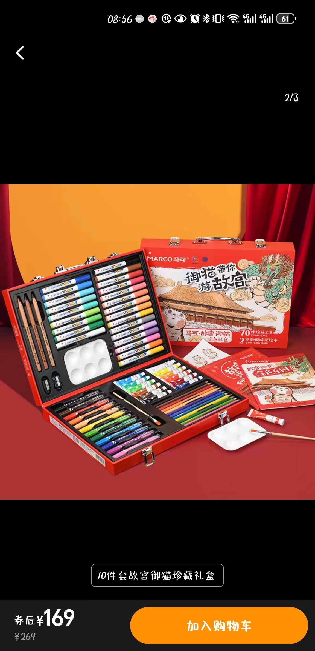
 | 航天主题文具套装 |  | 航天主题文件套装，内含电动削笔器、电动替芯、桌面吸尘器、电动橡皮擦、娇姿铅笔、适配贴纸、太空主题贴纸 | 1 |  |  | 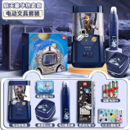
 | 熊猫主题文具套装 |  | 熊猫主题文具套装，内含：A5线圈本、车线本、套尺、自动笔、橡皮笔、多色笔、铅芯、读书笔记、手账贴纸、铅笔、摇摇笔、卡套、文具袋、盲盒笔、便签本、削笔器、线圈本、成长存折、橡皮擦 | 1 |  |  | 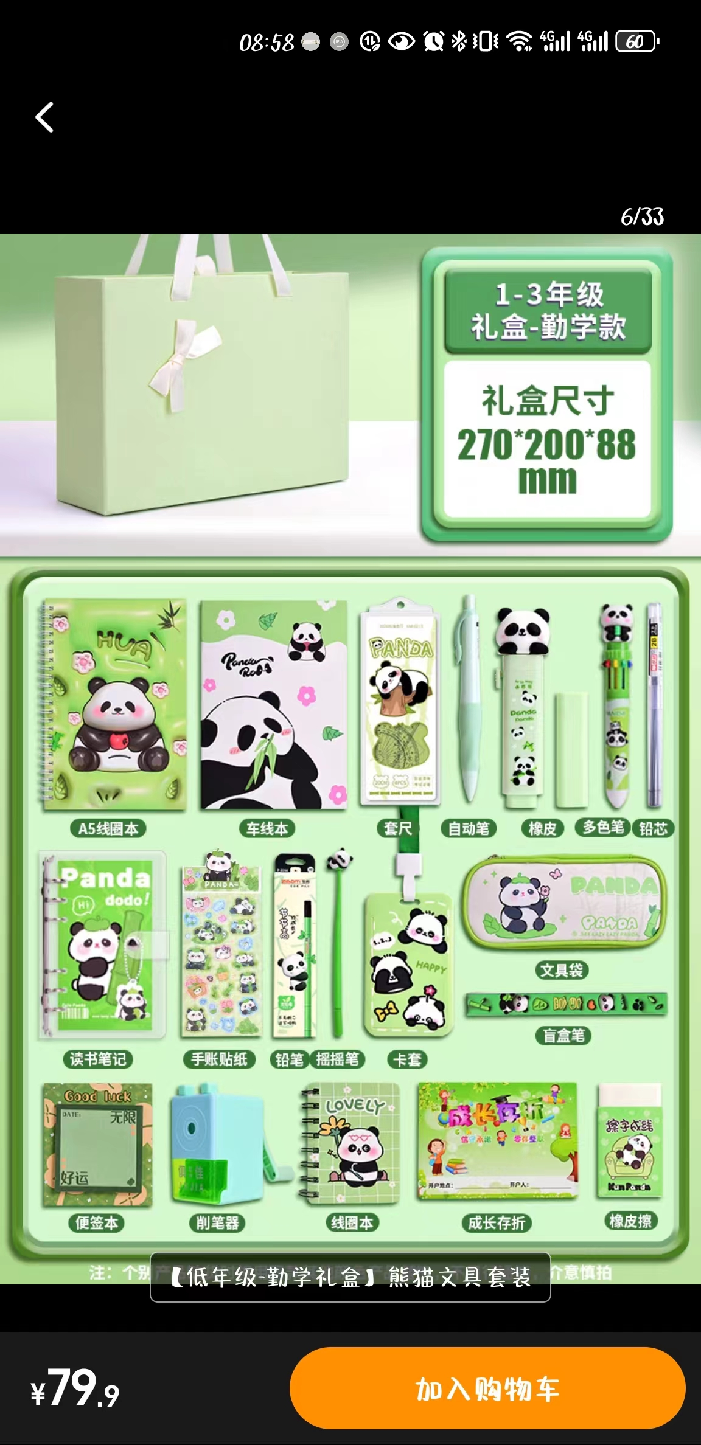
 | 故宫联名水笔 | 功能：速干 可换笔芯  闭合方式：按动 风格：传统中国风包装种类：盒装  颜色分类：金榜题名【5支笔】礼盒装 书写粗细：0.5mm笔芯  颜色：黑色  是否可擦：否  适用场景：日常书写 支数：一套5支  笔杆材质：塑料  笔头类型：子弹头型  出墨方式：滚珠式 |  | 20 |  |  | 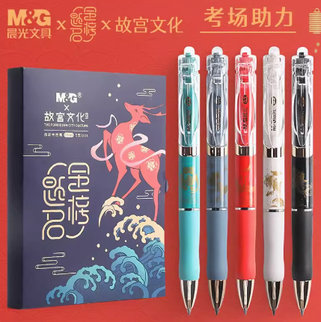
 | 货架 | 五金加厚主架5层  承重385KG及以上 150*60*200 10个  五金加厚主架5层  承重385KG及以上 180*60*200 10个  优质冷轧钢 抗生锈 防潮湿 层间距可调节 层板加强筋  加强焊接 包安装 |  | 20 |  |  | 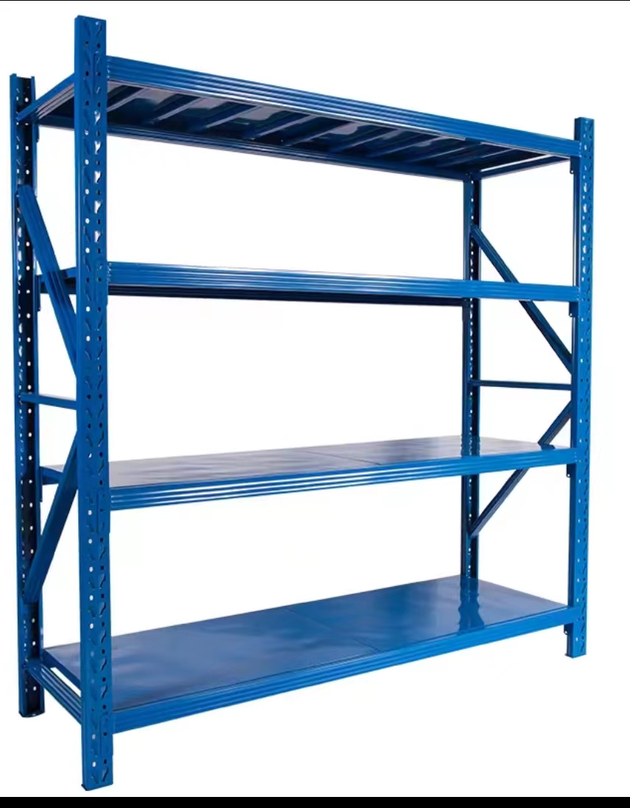
 | 线盘 | 长度：  10米（2个）、30米（2个）、  线粗平方：2.5平方  孔型配置：4位五孔 | 加粗铜线、防触电、耐拔插、高温阻燃、过热保护、双盘结构、一体式支架，需为品牌正品，需与馆方沟通 | 4 |  |  | 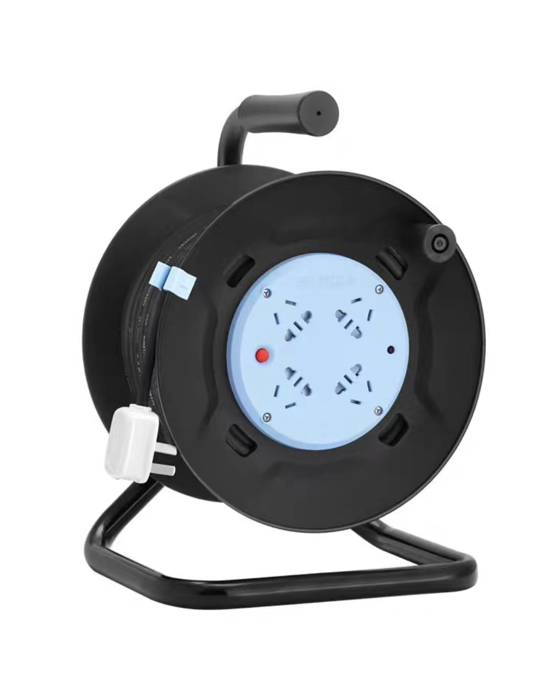

注：所有布展物品、道具等，皆需外包方进行安装、拼装和拆卸。

总费用：

